解决maven工程增量编译问题

1. 修改pom.xml，增加以下内容：

<dependencies>

<!-- add by 方进 2015/5/7 for 自动部署，开发人员本地请注释掉下面这段dependency，但SVN好需要保留，谢谢 -->

<dependency>

<groupId>com.ztesoft</groupId>

<artifactId>resweb-all</artifactId>

<version>1.0</version>

<scope>system</scope>

<systemPath>**F:\jenkins\V4Enhancement-resweb\jar\resweb.jar**</systemPath>

</dependency>

<!-- add by 方进 2015/5/7 for 自动部署，over! -->

<dependency>

<groupId>commons-vfs</groupId>

2.修改全量编译JOB

（1）在JOB工作目录下建了一个空的resweb.jar(仅含一个META-INF空目录）

（2）编译前准备的批处理中，在JOB工作目录下建一个jar目录，并将上面空的resweb.jar拷贝到其中

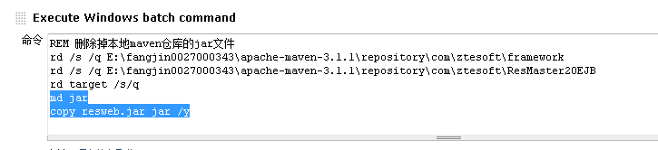

（3）修改maven编译配置

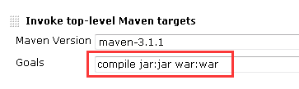

（4）增加批处理命令将maven编译产生的resweb.jar复制到jar目录中

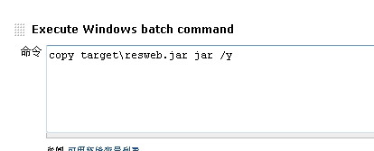

3. 修改增量编译JOB

（1）首先将JOB工作目录清空

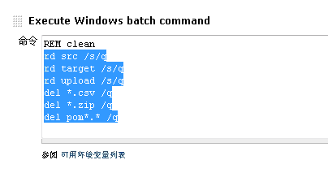

（2）输入SVN URL，选择要编译的版本计划

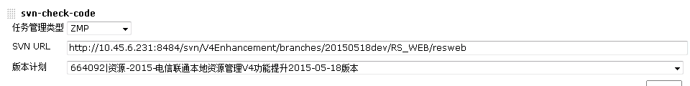

（3）编译前准备（如果pom.xml没有变更，则上面取变更文件时不会取到pom.xml)

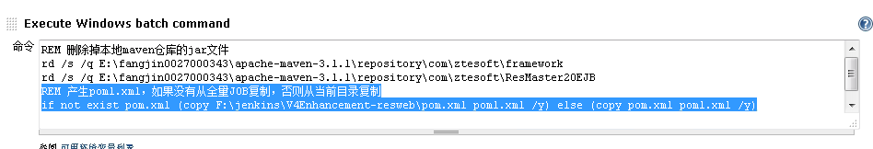

（4）采用maven编译

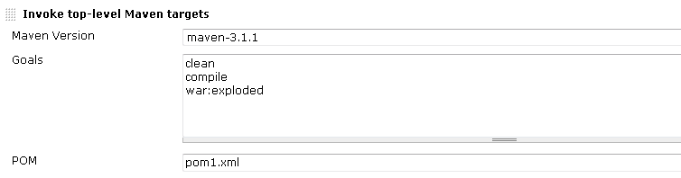

（5）编译后处理，更新全量JOB工作目录及resweb.jar（如果没有pom.xml，说明WEB-INF/lib下的jar包没有变化，故不需要放在增量发布的压缩包中）

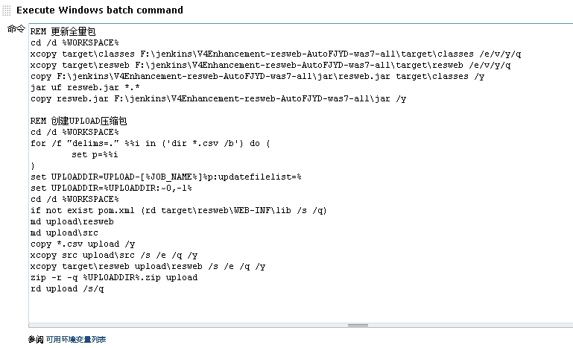

（6）压缩包上传到FTP

